***Зарубежный и отечественный рынок информационных систем для управления и оценки персонала***

Выполнил Шардт М.А., гр. 4об_ИВТ-1/21

| № | Название | Ссылка | Тип лицензии,  необходимость регистрации (нет/да) | Наличие бесплатных/ платных функций  Цена продукта | Язык интерфейса | Какие возможности для управления персоналом? Каков функционал для оценки персонала? | Инструкция (нет/да,видео/текстовая) | Ваши впечатления о данном ПО, можно ли Вы его использовать в IT компании |
| --- | --- | --- | --- | --- | --- | --- | --- | --- |
| 1 | SAP SuccessFactors | https://www.sap.com/products/hcm.html | Платная / Да | Нет / 8$ в мес. за пользователя | Английский | Управление талантами, обучение, оценка эффективности, планирование персонала | Да (видео, текст) | Подходит для крупных IT-компаний; мощный функционал, но высокая стоимость и сложность внедрения |
| 2 | Oracle HCM Cloud | https://www.oracle.com/human-capital-management/ | Платная / Да | Нет / по запросу | Английский | Комплексное управление персоналом, аналитика, оценка и развитие сотрудников | Да (видео, текст) | Эффективен для средних и крупных IT-компаний; требует ресурсов на внедрение |
| 3 | Workday HCM | https://www.workday.com/ | Платная / Да | Нет / по запросу | Английский | Управление кадрами, обучение, оценка, аналитика | Да (видео, текст) | Подходит для средних и крупных IT-компаний; современный интерфейс и функциональность |
| 4 | BambooHR | https://www.bamboohr.com/ | Бесплатный пробный период / Да | Нет / Три разных плана | Английский | Кадровый учет, управление персоналом, оценка эффективности | Да (текст) | Хорош для малых и средних IT-компаний; простой в использовании |
| 5 | Zoho People | https://www.zoho.com/people | Платная / Да | Нет / от 1$ за пользователя | Английский | Управление персоналом, отслеживание времени, оценка эффективности | Да (текст) | Подходит для малых и средних IT-компаний; удобный интерфейс |
| 6 | Битрикс24 | https://www.bitrix24.ru/ | Бесплатная / Да | Да / от 2000 Р за 5 пользователей | Русский | CRM, управление задачами, кадровый учет, оценка эффективности | Да (видео, текст) | Подходит для малых и средних IT-компаний; интеграция с другими сервисами |
| 7 | Талантикс | https://talantix.ru/ | Платная / Да | Нет / от 28 000 ₽ в год | Русский | Подбор персонала, оценка кандидатов, аналитика | Да (видео, текст) | Эффективен для рекрутинга в IT-компаниях; удобный интерфейс |
| 8 | Хантфлоу | https://huntflow.ru/ | Платная / Да | Нет / от 5 500 руб в мес. | Русский | ATS, управление вакансиями, оценка кандидатов | Да (видео, текст) | Подходит для IT-рекрутинга; автоматизация процессов найма |
| 9 | Мегаплан | https://megaplan.ru/ | Бесплатный пробный период / Да | Нет / от 45 000 Р в мес. | Русский | Кадровый учет, управление персоналом, оценка эффективности | Да (текст) | Подходит для малых и средних IT-компаний; удобный интерфейс |
| 10 | Neon HRM | https://neonhrm.nexign.com/ | Платная / Да | Нет / по запросу | Русский | Единый корпоративный портал | Да (текст, видео) | Подходит для больших IT-компаний; гибкое решение |

1. 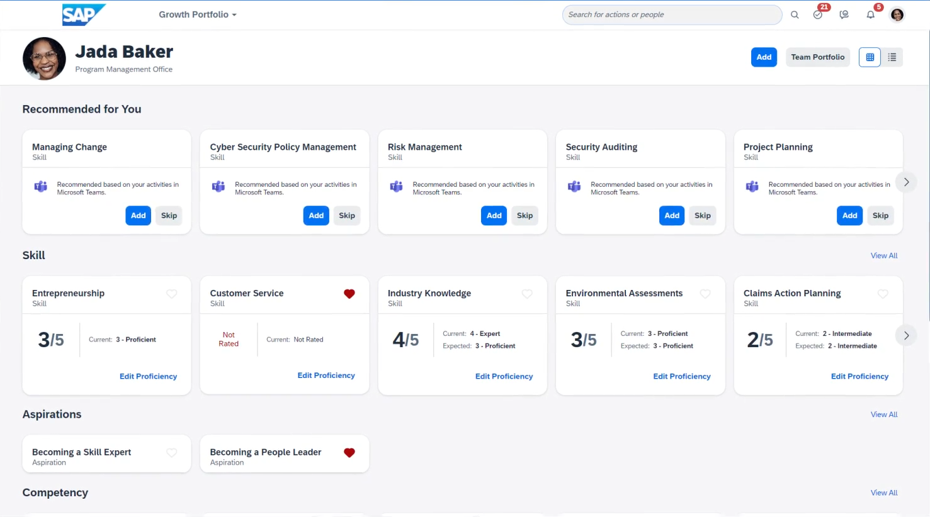
2. 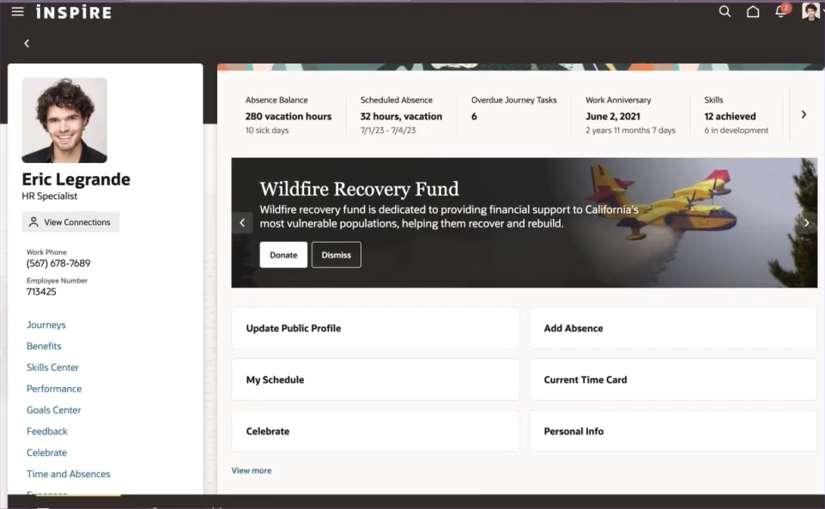
3. 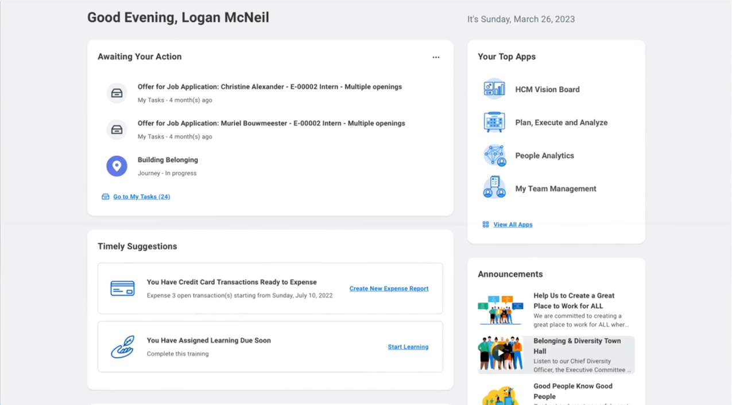
4. 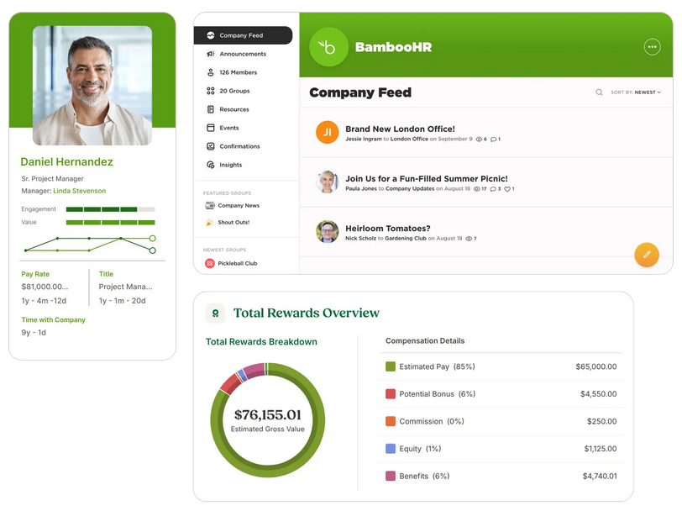
5. 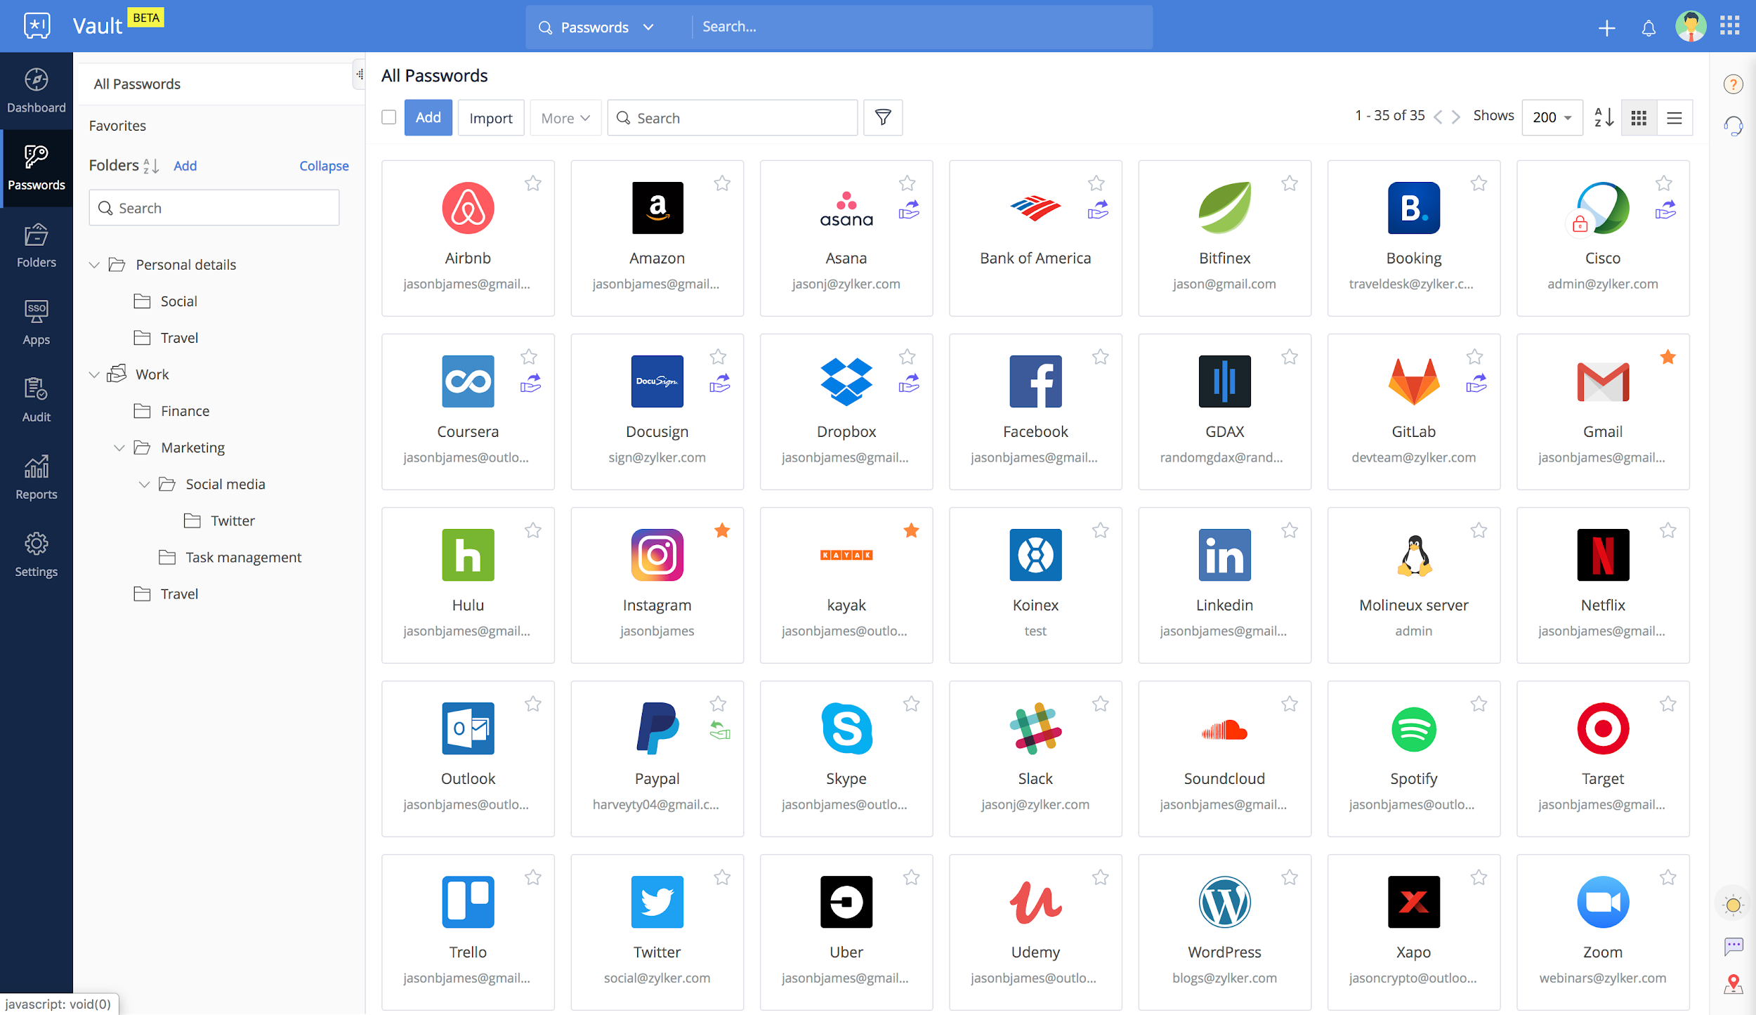
6. 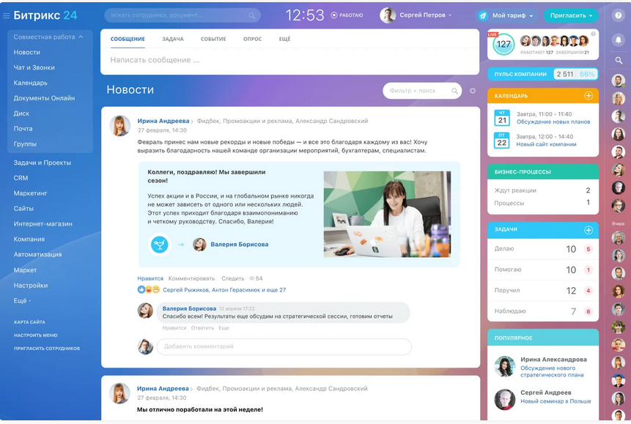
7. 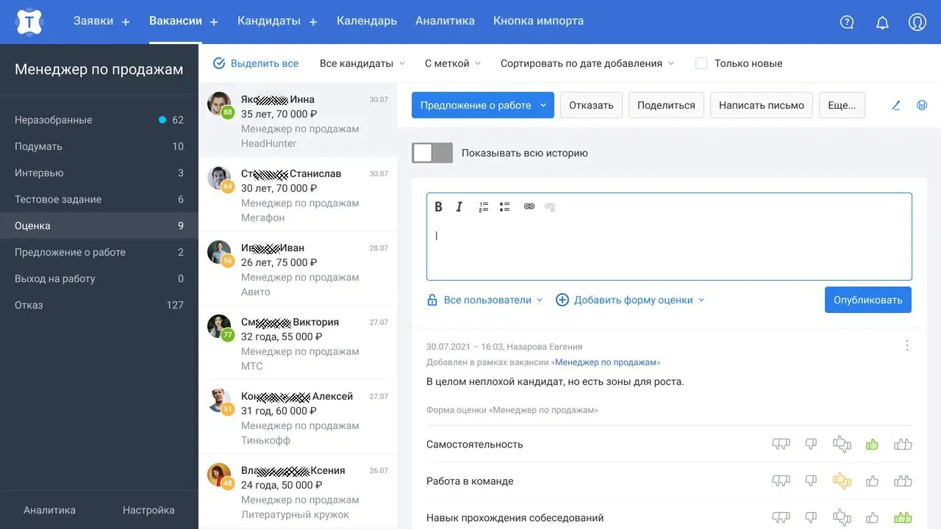
8. 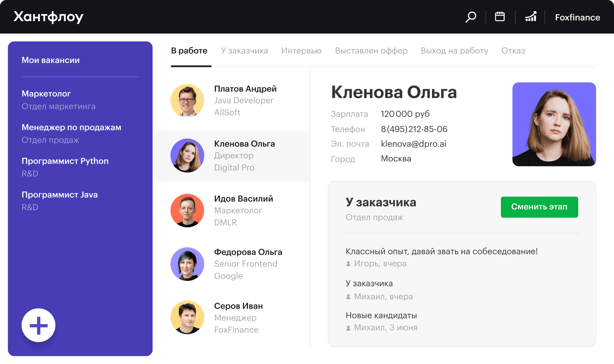
9. 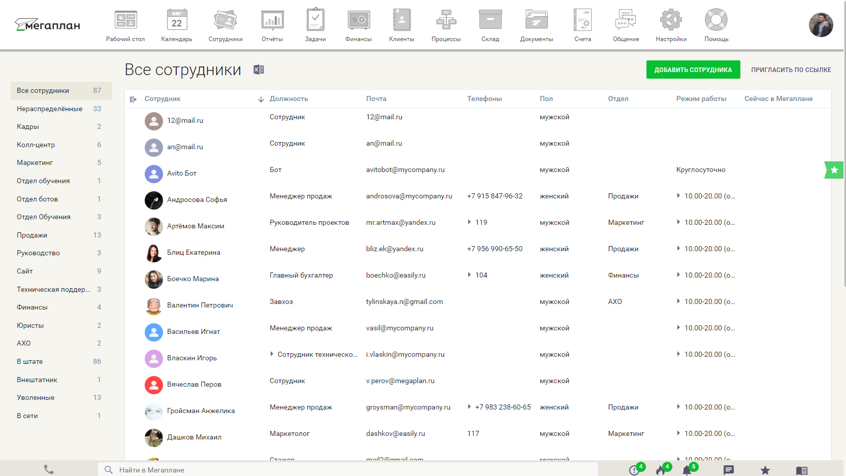
10. 